Bogotá, D. C., 1 de agosto de 2023

Señor
JAIME LUIS LACOUTURE
Secretario General
Cámara de Representantes
Ciudad

Asunto: Presentación del proyecto de Ley “por medio del cual se establecen los objetivos, los lineamientos y se establecen las responsabilidades y las competencias específicas de los entes territoriales, autoridades ambientales y de policía para la formulación de una política de calidad acústica para el país (LEY CONTRA EL RUIDO)”

Respetado secretario,
En ejercicio de la facultad prevista en el artículo 219 de la Ley 5ª de 1992, presentamos a consideración del Congreso de la República el Proyecto de Ley “por medio del cual se establecen los objetivos, los lineamientos y se establecen las responsabilidades y las competencias específicas de los entes territoriales, autoridades ambientales y de policía para la formulación de una política de calidad acústica para el país (LEY CONTRA EL RUIDO)”, con el fin de surtir el respectivo trámite legislativo.
El presente proyecto de ley está relacionado con asuntos de transporte, cultura, infraestructura, gestión del riesgo e investigación; por lo tanto se considera que la Comisión Sexta de la Cámara de Representantes es la competente para iniciar el estudio y debate de este trámite legislativo.

Cordialmente,

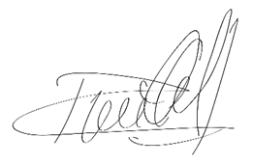  DANIEL CARVALHO MEJÍA  Representante a la Cámara por Antioquia |   Julia Miranda Londoño  Representante a la Cámara  Nuevo Liberalismo
  CAROLINA GIRALDO BOTERO  Representante a la Cámara por Risaralda  Partido Alianza Verde |   Andrea Padilla Villarraga  Senadora de la República  Partido Alianza Verde
  JORGE ALBERTO CERCHIARO FIGUEROA  Representante a la Cámara  Departamento de la Guajira | 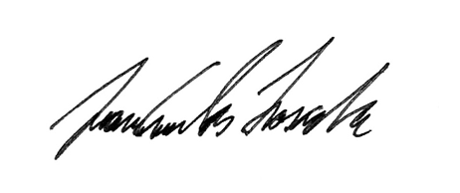  JUAN CARLOS LOZADA VARGAS  Representante a la Cámara
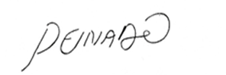JULIÁN PEINADO RAMÍREZ  Representante a la Cámara  Departamento de Antioquia |   DUVALIER SÁNCHEZ ARANGO  Representante a la Cámara  Partido Alianza Verde
  JUAN CAMILO LONDOÑO BARRERA  Representante a la Cámara por Antioquia  Partido Alianza Verde | 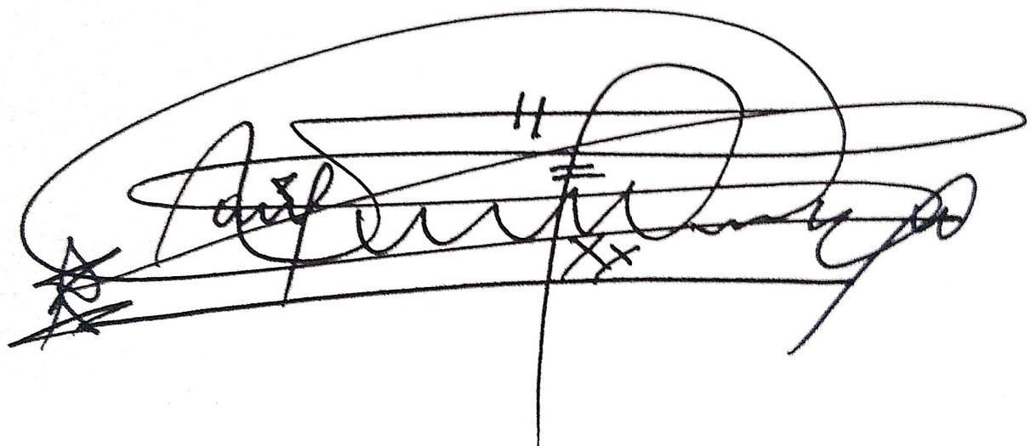  JAIME RAÚL SALAMANCA TORRES  Representante a la Cámara por Boyacá  Partido Alianza Verde
  YULIETH ANDREA SÁNCHEZ  Representante a la Cámara |   LUIS CARLOS OCHOA TOBON  Representante a la Cámara
  JENNIFER PEDRAZA SANDOVAL  Representante a la Cámara por Bogotá  Partido Dignidad & Compromiso | 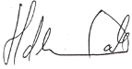  HUMBERTO DE LA CALLE LOMBANA  Senador de la República
  ALEJANDRO GARCÍA RÍOS  Representante a la Cámara por Risaralda  Partido Alianza Verde |   ANGÉLICA LOZANO CORREA  Senadora de la República  Partido Alianza Verde
  FABIAN DIAZ PLATA  Senador de la República  Partido Alianza Verde |   SUSANA GÓMEZ CASTAÑO  Representante a la Cámara  Departamento de Antioquia
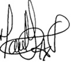  MARTHA LISBETH ALFONSO JURADO  Representante a la Cámara por el Departamento del Tolima.  Coalición Pacto Histórico – Alianza Verde |   Juan Sebastián Gómez Gonzales  Representante a la Cámara por Caldas  Nuevo Liberalismo
  Martha Isabel Peralta Epieyú  Senadora de la República  MAIS |   HERNANDO GONZÁLEZ  Representante a la Cámara
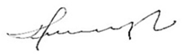  DOLCEY TORRES ROMERO.  Representante a la cámara.  Departamento del Atlántico |   HAIVER RINCÓN GUTIÉRREZ  Representante a la Camara  Citrep 15 Sur del Tolima

PROYECTO DE LEY NO. ____ DE 2023
“Por medio del cual se establecen los objetivos, los lineamientos y se establecen las responsabilidades y las competencias específicas de los entes territoriales, autoridades ambientales y de policía para la formulación de una política de calidad acústica para el país (ley contra el ruido)”
* * *
El Congreso de Colombia
DECRETA
Artículo 1. Objeto. La presente ley tiene como finalidad definir los objetivos, los lineamientos y establecer las responsabilidades y competencias específicas de los entes territoriales, autoridades ambientales y de policía para la formulación de una política de calidad acústica para el país. Asimismo, busca armonizar las diferentes disposiciones normativas sobre la contaminación acústica.

Artículo 2. Principios. La presente ley se interpretará a la luz de los siguientes principios:

- Principio de transparencia activa
- Principio de máxima divulgación
- Principio de buena fe
- Principio de calidad de la información
- Principio de prevención
- Principio de pro natura
- Principio de igualdad y principio de no discriminación
- Principio de no regresión
- Principio de no regresividad
- Principio de eficacia
- Principio de rendición de cuentas

Artículo 3. Definiciones. La presente ley se interpretará a la luz de las siguientes definiciones:

- Aislamiento acústico o insonorización. Sistemas de control y mitigación pasivo o activo que permiten que la edificación, local comercial, industria o cualquier recinto o escenario esté protegido de la contaminación acústica proveniente del exterior. Asimismo, es un mecanismo que previene que los sonidos que se generan al interior del recinto se propaguen al exterior, evitando agregar fuentes de contaminación adicionales al ambiente.
- Calidad acústica. La capacidad de estar inmersos en un ambiente sonoro que no es perjudicial para la tranquilidad, convivencia, la salud humana y de los ecosistemas.

- Confort acústico. Se refiere a los niveles de exposición óptimos de presión sonora que garantizan el descanso, capacidad de concentración y aprendizaje.

- Contaminación acústica. Alteración del ambiente con ruidos nocivos o vibraciones nocivas, cualquiera que sea el emisor acústico que los origine, que impliquen problemas de convivencia, afectación a la tranquilidad, riesgo a la salud pública, o que atenten contra la flora y la fauna y degraden la calidad del ambiente.

- Dosis de ruido. Relación tiempo de exposición y niveles de presión sonora a los que está expuesto un receptor.

- Emisión de ruido. Es el sonido que genera todo tipo de actividad humana o un artefacto para su desarrollo; sonidos que al propagarse por un medio sólido, líquido o gaseoso pueden generar perturbación y afectación a la salud.

- Efectos en la salud. La contaminación acústica puede causar algunos de los siguientes inconvenientes en la salud física y mental de los seres humanos. Dependiendo de los niveles y el tiempo de exposición puede ocasionar desórdenes del sueño; daño cardiovascular; problemas auditivos como pérdida auditiva permanente; pérdida auditiva temporal, fatiga auditiva, tinnitus, entre otros; asimismo, puede generar daños en la salud psicosocial como estrés, malestar e irritabilidad; problemas en el aprendizaje como falta de comprensión lectora, capacidad de escucha, comprensión del mensaje, memoria, problemas en diferenciar sonidos, en captar mensajes, entre otros.

- Fuentes de emisión sonora. Pueden ser fijas o móviles, permanentes o estacionarias. Dentro de las fijas se encuentran las actividades económicas del tipo industrial, comercial y de servicios como equipos de refrigeración, de inyección, servicios públicos, ductos de extracción de aire, bares, gastrobares, restaurantes y similares. Las fuentes móviles se asocian principalmente al sector transporte como el tránsito vehicular, aéreo, ferroviario o aeroportuario. Asimismo, existen fuentes de emisión sonora estacionarias, como son las actividades culturales, deportivas, conciertos y festivales, armas de fuego, gritos, riñas, sonido generado por equipos de poda, zonas de construcción, entre otros.

- Nivel de exposición. Es el tiempo de permanencia en un ambiente ruidoso.

- Paisaje sonoro. Es la identidad sonora de un espacio, de un territorio; hace parte de su identificación cultural.

- Ruido. Puede definirse como cualquier sonido que sea calificado por quien lo recibe como algo molesto, no deseado, inoportuno o desagradable. Es un factor de contaminación del aire, de riesgo para la salud humana y de los ecosistemas.

- Ruido ambiental. Es la suma de los sonidos que provienen de todas las fuentes de emisión sonora y que afectan el ambiente en el espacio público.

- Ruido intradomiciliario: Es el que se registra al interior de un inmueble y cuya fuente se encuentra fuera de sí misma y afecta el confort acústico dentro de dicho lugar.

- Ruido laboral. Es el sonido que puede llegar a ser molesto, que se genera en un entorno laboral productivo, el cual afecta principalmente a los trabajadores. Por sus características puede provocar problemas de salud en el corto y en el largo plazo, desde un incremento del estrés hasta daños en la capacidad auditiva.

- Vibración acústica. Ondas mecánicas que se transmiten en el medio sólido y que generan radiación de sonidos de baja frecuencia, 0 Hz a 100Hz, sobre las estructuras o edificaciones y pueden generar daños estructurales, cosméticos, así como sonidos de baja frecuencia que contribuyen significativamente a la contaminación acústica.

Artículo 4. Objetivo de la Política de Calidad Acústica en Colombia. El objetivo de la Política de la Calidad Acústica es garantizar el bienestar y sana convivencia de las personas y de los ecosistemas en un ambiente libre de los impactos nocivos del ruido a través de estrategias, programas, proyectos, indicadores y la definición de un procedimiento para su evaluación.

Artículo 5. Responsables de la Política de Calidad Acústica en Colombia. Los responsables de la formulación, implementación y evaluación de la política son el Departamento Nacional de Planeación y el Ministerio de Ambiente y Desarrollo Sostenible. En este proceso deberán ser convocados el Ministerio de Vivienda y Territorio, el Ministerio de Educación, el Ministerio de Cultura, el Ministerio de Transporte, el Ministerio de Salud y Seguridad Social, el Ministerio de Trabajo, el Ministerio de Defensa, el Ministerio de Ciencia y Tecnología e Innovación, el Ministerio de Tecnologías de la Información y Comunicaciones, el Ministerio de Desarrollo Económico, el Ministerio de Hacienda y el IDEAM.

Artículo 6. Objetivos específicos de la Política de Calidad Acústica en Colombia. La Política de Calidad Acústica está orientada a:

- Desarrollar estrategias para el fortalecimiento de las capacidades institucionales y ciudadanas para la gestión integral del ruido.

- Establecer los mecanismos jurídicos para el control de la emisión de sonidos y vibraciones de las actividades económicas, industria, comercio y servicio; así como las desarrolladas en el espacio público como las culturales, turísticas, aprovechamiento económico, deportivas, etc.; para el restablecimiento del orden público; dirimir los conflictos del uso de suelo y de convivencia en el país por la problemática del ruido.

Artículo 7. Lineamiento para el fortalecimiento de las capacidades institucionales y ciudadanas para la gestión integral de la calidad acústica. Los responsables de la Política de Calidad Acústica crearán las condiciones necesarias para que las autoridades distritales y municipales adquieran las habilidades, las competencias, la estructura institucional, las responsabilidades y los recursos que le permitan desarrollar una gestión pública y una gobernanza más eficiente y participativa con relación a la contaminación acústica en el país. Para lograrlo, la Política de Calidad Acústica deberá:

- Crear o consolidar los mecanismos para la generación, la recolección, el análisis, el procesamiento y la divulgación de la información relacionada con la gestión del ruido.

- Fortalecer la investigación en materia acústica en torno a mediciones acústicas, métodos de cálculo de predicción de la acústica ambiental, acústica de materiales, entre otros.

- Gestionar las herramientas preventivas y sancionatorias para las autoridades ambientales, sanitarias y de policía, así como su fortalecimiento económico, técnico y jurídico.

- Regulación, normalización y control de la emisión de ruido generada por fuentes móviles y fuentes fijas, estableciendo los métodos y metodologías de medición, así como indicar los estándares máximos permisibles de emisión sonora para cada una de las fuentes, diferenciando su emisión dependiendo del entorno de propagación.

- Diseñar y fortalecer las herramientas de evaluación para el control de la emisión de sonidos molestos que perturben la tranquilidad, que se desarrollan en espacio público o privado, tales como riñas, invasión al espacio público, vecinos ruidosos, eventos, entre otros, y que impactan negativamente la convivencia ciudadana.

- Diseñar e implementar las estrategías de enseñanza y pedagogía frente a los impactos de la contaminación acústica.

- Diseñar estrategias de prevención y control para disminuir el impacto que tiene la contaminación acústica en la fauna y la flora.

- Incluir como una de las obligaciones de las autoridades competentes la realización de estudios epidemiológicos sobre los efectos de la contaminación acústica y vibraciones en la salud humana y en los ecosistemas. Estos estudios deben contemplar una periodicidad significativa para su actualización y que profundicen en la escala territorial de los distritos y municipios.

- Fortalecer las herramientas técnicas y jurídicas para hacer efectiva la Ley 1801 de 2016, conocido como el Código Nacional de Convivencia y Seguridad Ciudadana, o aquella que la modifique o sustituya.

- Implementar una campaña de difusión, contextualización y enseñanza masiva de la Política de Calidad Acústica.

- Crear una modelo de estructura para el trámite y la gestión de las quejas por contaminación acústica o perturbación de la convivencia por sonidos molestos.

- Formulación y adopción de políticas públicas municipales y distritales sobre la política de calidad acústica.

Artículo 8. Lineamiento de armonización y actualización normativa. En la formulación de Política de Calidad Acústica se construirá una línea base que revise la legislación aplicable a la gestión del ruido en materia de salud, ambiente y ordenamiento territorial, vivienda y construcción, educación y cultura, convivencia ciudadana y desarrollo económico, entre otros, con el objetivo de crear un solo cuerpo normativo que establezca un modelo de gobernanza nacional que pueda acompañar a los distritos y municipios para que articulen las diferentes autoridades competentes y así se elimine el traslape de competencias de manera que se garantice una gestión unificada e integral del ruido en todo el país.

Parágrafo 1. De acuerdo con el diagnóstico normativo que entregará la línea base, los responsables de la Política de Calidad Acústica identificarán las oportunidades de actualización e integración normativa, para lo cual propondrán los proyectos de ley y la reglamentación pertinentes. En todo caso, se establecerá la necesidad de regular y armonizar los mecanismos de prevención y sancionatorios de competencia de las autoridades ambientales, territoriales de salud y de la Policía Nacional.

Parágrafo 2. Para la construcción de la línea base de la de Política de Calidad Acústica se empleará una metodología participativa que observe los estándares de los derechos de acceso a la información y participación, de acuerdo con la Ley 2273 de 2022, la Ley 1757 de 2015 y la Ley 1712 de 2014 o aquellas que las modifiquen o sustituyan.

Para lograr este lineamiento, la Política de Calidad Acústica deberá:

- Establecer la gestión integral del ruido como un determinante ambiental en los planes de ordenamiento, básicos y esquemas territoriales en articulación con los planes de desarrollo y demás planes de gestión distrital y municipal.

- Establecer los mecanismos para disminuir y gestionar el impacto que tiene el tráfico vehicular en la contaminación acústica.
- Crear el Código Técnico de la Edificación con enfoque en el confort acústico, generando las normas básicas constructivas para el aislamiento acústico y de las vibraciones, estableciendo mecanismos de regulación, normalización y fiscalización de la calidad acústica en las edificaciones.

- Establecer los mecanismos jurídicos para el control de la emisión de ruido y vibraciones de las actividades económicas de industria, comercio y servicio, así como las desarrolladas en el espacio público tales como las culturales, las turísticas, de aprovechamiento económico, las deportivas, etc. Asimismo, para el restablecimiento del orden público, para dirimir los conflictos del uso de suelo, la convivencia por la problemática del ruido y las generadas por las fuentes móviles.

- Crear la reglamentación que indique la metodología de medición y los estándares máximos permisibles para el sector transporte. Se incluye toda la infraestructura y el parque automotor.

- Crear la reglamentación que indique la metodología de medición y los estándares máximos permisibles para las fuentes fijas.

- Crear la reglamentación que permita evaluar la perturbación que genera la contaminación acústica a la convivencia.

- Aprovechamiento adecuado y justo del espacio público con un enfoque de prevención en la contaminación acústica

- Regulación, normalización, fiscalización de la calidad acústica en entornos laborales.

- Realizar estudios de impacto económico por la atención que brinda el sistema de salud a personas afectadas por contaminación acústica.

Artículo 9. Política de Calidad Acústica con enfoque diferencial y territorial. La Política de Calidad Acústica incorporará los enfoques diferencial, territorial y de interseccionalidad en sus fases de formulación, ejecución y evaluación. Con la integración de estos enfoques se busca garantizar el goce efectivo de los derechos humanos de la ciudadanía y hacer visibles las dinámicas de desigualdad, discriminación y exclusión social, con el fin de que los programas y proyectos de esta política contribuyan a la transformación de los conflictos provocados por los impactos nocivos de la contaminación acústica.

Artículo 10. Seguimiento e implementación. Créase la Comisión de Seguimiento e Implementación de la Política de Calidad Acústica, cuyo objetivo es realizar un seguimiento periódico de la formulación, implementación y evaluación. Estará conformada por un delegado del Departamento Nacional de Planeación, Ministerio de Ambiente y Desarrollo Sostenible, Ministerio de Vivienda y Territorio, Ministerio de Educación, Ministerio de Cultura, Ministerio de Transporte, Ministerio de Salud y Seguridad Social, Ministerio de Trabajo, Ministerio de Defensa, Ministerio de Ciencia y Tecnología e Innovación, Ministerio de Tecnologías de la Información y Comunicaciones, Ministerio de Desarrollo Económico, Ministerio de Hacienda e IDEAM. La secretaría técnica de esta Comisión estará a cargo del Departamento Nacional de Planeación y el Ministerio de Ambiente y Desarrollo Sostenible.

Parágrafo 1. La conformación de la presente Comisión de Seguimiento e Implementación no generará gasto adicional para la Nación. Las carteras que la conforman dispondrán la asignación, reorganización y redistribución de los recursos físicos, humanos, presupuestales y financieros necesarios para el cumplimiento de lo ordenado en el presente artículo, sujetos a las asignaciones incorporadas anualmente en el Presupuesto General de la Nación.

Parágrafo 2. Durante los cinco (5) primeros años de vigencia de la presente Ley el Departamento Nacional de Planeación y el Ministerio de Ambiente y Desarrollo Sostenible como secretaría técnica enviará cada 29 de agosto, día internacional contra el ruido, un informe al Congreso de la República en donde se detalle el estado de la implementación de la presente ley.

Parágrafo 3. Las entidades que conforman la Comisión de Seguimiento e Implementación de la Política de Calidad Acústica reglamentarán el presente artículo en un término no mayor a seis (6) meses contados a partir de la sanción de la presente ley. Dicha obligación estará precedida por MinAmbiente y DNP.

Artículo 11. Financiación. El Gobierno Nacional incorporará al Presupuesto General de la Nación las partidas presupuestales necesarias para la implementación progresiva del contenido de la presente ley de acuerdo con la normativa aplicable, acorde con el Marco Fiscal de Mediano Plazo y el Plan Nacional de Desarrollo.

Artículo 12. Campaña de enseñanza y pedagogía. El Gobierno Nacional deberá implementar una campaña de difusión, contextualización y enseñanza masiva de la Política de Calidad Acústica en la que se debe especificar como mínimo las estrategias contempladas en esta ley.

Artículo 13. Reglamentación de la Política de Calidad Acústica. El Gobierno Nacional contará con hasta un (1) año, a partir de la entrada en vigencia de la presente ley, para reglamentar la Política de Calidad Acústica y sus estrategias, conforme a lo dispuesto en esta ley.

Artículo 14. Vigencia y derogatorias. La presente ley rige a partir de la fecha de su publicación y deroga las disposiciones que le sean contrarias.

PROYECTO DE LEY NO. ____ DE 2023
“Por medio del cual se establecen los objetivos, los lineamientos y se establecen las responsabilidades y las competencias específicas de los entes territoriales, autoridades ambientales y de policía para la formulación de una política de calidad acústica para el país (ley contra el ruido)”

EXPOSICIÓN DE MOTIVOS
Índice
- Objetivo del proyecto de ley
- Contenido del proyecto de ley
- Definición de contaminación acústica o ruido molesto
- Proceso participativo del proyecto de ley
- Justificación del proyecto de ley
  - Falta de competencias para abordar integralmente la problemática de la contaminación acústica.
    - Sector Ambiente y Desarrollo Sostenible
    - Sector Transporte
    - Sector Vivienda
  - Congestión judicial por el ruido
- Marco normativo
  - Internacional
    - Referencias internacionales
      - Comunidad Europea.
      - Estados Unidos.
      - Latinoamérica
  - Nacional
- Derechos vulnerados por la contaminación acústica
- Relación entre la contaminación acústica (ruido) y el equilibrio de los ecosistemas
- Competencia del Congreso para regular el ruido
- Conflicto de intereses – Artículo 291 de la Ley 5 de 1992

Objetivo del proyecto de ley
El presente proyecto de ley tiene como finalidad definir los objetivos, los lineamientos y establecer las responsabilidades y competencias específicas de los entes territoriales, autoridades ambientales y de policía para la formulación de una Política de Calidad Acústica para el país. Asimismo, busca armonizar las diferentes disposiciones normativas sobre la contaminación acústica.

El objetivo de esta ley es brindar las herramientas, los lineamientos y definir algunas acciones para la formulación, la implementación y la evaluación de una Política de Calidad Acústica en el país, que busque garantizar el bienestar de las personas y los ecosistemas a través de un ambiente libre de los impactos nocivos del ruido.

Contenido del proyecto de ley
El presente proyecto de ley contiene 14 artículos, organizados de la siguiente manera:

- Artículo 1. Objeto.
- Artículo 2. Principios.
- Artículo 3. Definiciones.
- Artículo 4. Objetivo de la Política de Calidad Acústica en Colombia.
- Artículo 5. Responsables de la Política de Calidad Acústica en Colombia.
- Artículo 6. Objetivos específicos de la Política de Calidad Acústica en Colombia. Artículo 7. Lineamiento para el fortalecimiento de las capacidades institucionales y ciudadanas para la gestión integral de la calidad acústica.
- Artículo 8. Lineamiento de armonización y actualización normativa.
- Artículo 9. Política de Calidad Acústica con enfoque diferencial y territorial.
- Artículo 10. Seguimiento e implementación.
- Artículo 11. Financiación.
- Artículo 12. Campaña de enseñanza y pedagogía.
- Artículo 13. Reglamentación de la Política de Calidad Acústica.
- Artículo 14. Vigencia y derogatorias.

Definición de contaminación acústica o ruido
La contaminación acústica o ruido molesto se ha definido de múltiples formas, tanto en la doctrina, en la jurisprudencia y en la normatividad. De acuerdo con la multiplicidad de conceptos, en el presente proyecto de ley se trató de llegar a un consenso y en el numeral 11 del artículo 3 se define de manera concreta, “como cualquier sonido que sea calificado por quien lo recibe como algo molesto, no deseado, inoportuno o desagradable. Es un factor de contaminación del aire, de riesgo para la salud humana y de los ecosistemas”.
Es decir, el ruido es un sonido no deseado o perturbador que puede afectar ciertas actividades como dialogar, dormir, descansar, conversar, caminar, entre otros; además, puede afectar los ecosistemas, tanto a la flora y a la fauna, como se verá más adelante. Proviene de diversas fuentes, tanto móviles como fijas; en las primeras encontramos: camiones, carros, motocicletas, aviones, barcos, buses, equipos de construcción, maquinaria eléctrica, guadañadoras y sopladores de hojas, etc; en la segunda están los establecimientos de comercio, industrias, talleres, etc.
El ruido puede darse desde las calles de las ciudades hasta en el tráfico comercial marítimo de los océanos, puede tener efectos nocivos en los seres humanos, las plantas, los animales, los árboles y la vida marina que se ven expuestos a ella.
“El ruido y las vibraciones, son uno de los problemas ambientales más sobresalientes en nuestras sociedades urbanas y, ello es así, tanto por razones objetivas como subjetivas. En el primer ámbito, el ruido es una forma de contaminación producida por diversas actividades humanas que, en el medio urbano, alcanzan unos niveles de concentración e intensidad que tiene efectos nocivos sobre la salud de las personas; y en el segundo ámbito, el ruido es considerado por la gente (tal y como queda en evidencia por las múltiples denuncias en los estrados judiciales y a través de los medios de comunicación) como el problema ambiental que valoran como de mayor gravedad.”
Según la Organización Mundial de la Salud la contaminación acústica puede ocasionar diferentes impactos a la salud física y mental, tales como: sordera, falta de descanso, hipertensión, ataques de nervios, estrés, ansiedad, dolores de cabeza, mareos, paranoia, ineficiencia o baja productividad en el trabajo, fatiga, insomnio, problemas digestivos, entre muchos otros problemas de salud. En la siguiente tabla se explica mejor:
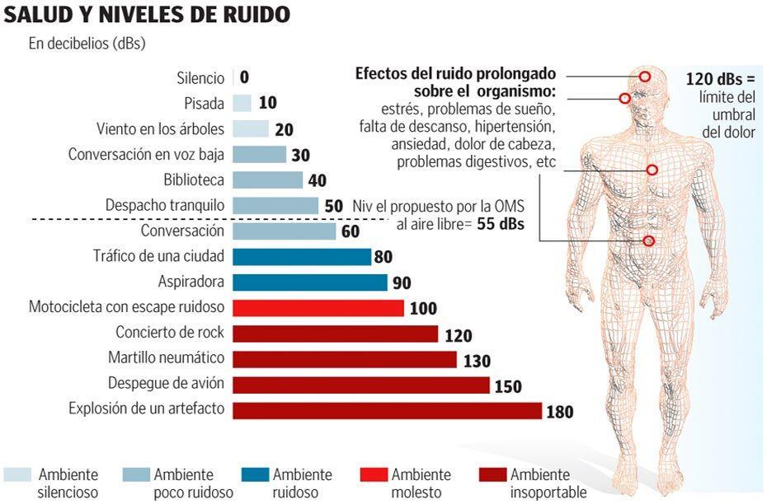
Fuente: OMS

Proceso participativo del proyecto de ley
La construcción del presente proyecto de ley tuvo un proceso participativo. Se convocó a un espacio de diálogo sobre el ruido, en donde hacen presencia diferentes sectores, tales como:
- Ministerio de Ambiente y Desarrollo Sostenible
- Secretaria Distrital de Ambiente de Bogotá
- Secretaria Distrital de Ambiente de Medellín
- Departamento Administrativo de Gestión Medio Ambiente de Cali (DAGMA).
- Área Metropolitana del Valle de Aburrá
- SIATA
- Universidad de San Buenaventura
- Secretaría de Salud de Medellín
- Secretaría de Salud de Antioquia
- Secretaria de Salud de Medellín
- Universidad de Medellín
Con ellos se hizo un ejercicio de socialización del proyecto de ley y se recibieron comentarios por escrito, los cuales en su mayoría fueron incorporados al documento radicado. También se escucharon diferentes sectores de la academia y a organizaciones y personas afectadas por la contaminación acústica; además se llevó a cabo un debate de control político, realizado en la Comisión Sexta de la Cámara de Representantes el 17 de mayo de 2023.
Durante la construcción del proyecto de ley también se tuvo el acompañamiento y el apoyo jurídico y técnico de las doctoras Erika Castro Buitrago y Jennifer Victoria Torres. También se destaca como referencia en el proceso de construcción del presente proyecto de ley la investigación realizada por los profesores Maribel Ocazionez Osorio y Jhon Fredy Osorio Pemberty
Justificación del proyecto de ley
Está demostrado, como se verá en detalle más adelante, que los humanos, la flora y la fauna sometidos frecuentemente a dosis (tiempo de exposición) de sonidos molestos, a niveles de presión sonora por encima de los 65 decibeles -dB(A)-, pueden ser afectados. Este tipo de situación es típica en los grandes centros urbanos, en especial, los altamente poblados, aunque en los últimos años la problemática también se está presentando en las zonas rurales y marítimas, lo que convierte el ruido en un serio problema de salud pública en el país.
El ruido es un subproducto de cualquier actividad humana, por lo tanto su control y mitigación genera una serie de retos que deben ser abordados desde varios sectores y desde diferentes ámbitos del Estado al ser un problema que proviene de múltiples fuentes.
La principal fuente de contaminación acústica es el tráfico vehicular y su infraestructura, seguido por el tráfico aéreo o ferroviario, y finalmente, las actividades relacionadas con industria, comercio y servicio; estas últimas fuentes fijas de emisión generan la problemática, principalmente, por conflictos en el uso de suelo, inadecuada implementación del uso mixto del suelo, bajas medidas de mitigación, ineficientes directrices a nivel de construcción, entre otros.
El ruido es considerado como un contaminante del ambiente, que se transmite por el aire, y el cual es percibido, entre otros, por los humanos, quienes tienen la conciencia de reportar, por medio de la queja o reclamo, la perturbación que este genera; situación última que no ocurre en Colombia, puesto que las personas no tienen una guía clara para su protección, no existe procedimiento alguno en una norma o las autoridades aducen no tener las competencias legales o las capacidades técnicas, jurídicas y financieras para brindar herramientas y soluciones de protección; por ello lo que busca esta ley es suplir estas necesidades urgentes a través de unos lineamientos que permitan crear una Política de Calidad Acústica en el país.
El ruido afecta a todos por igual; no distingue raza, sexo, orientación sexual, clase social, etc.; incluso hay una insatisfacción creciente sobre esta problemática entre las personas; veamos las cifras de algunas ciudades recopiladas por la red ciudadana Cómo Vamos, las cuales fueron presentadas en el debate de control político liderado por el representante Daniel Carvalho Mejía en la Comisión Sexta de la Cámara de Representantes y llevado a cabo el 17 de mayo de 2023.
Medellín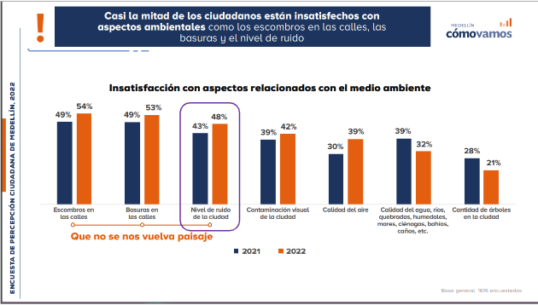
Medellín, cómo vamos (2023)

Bogotá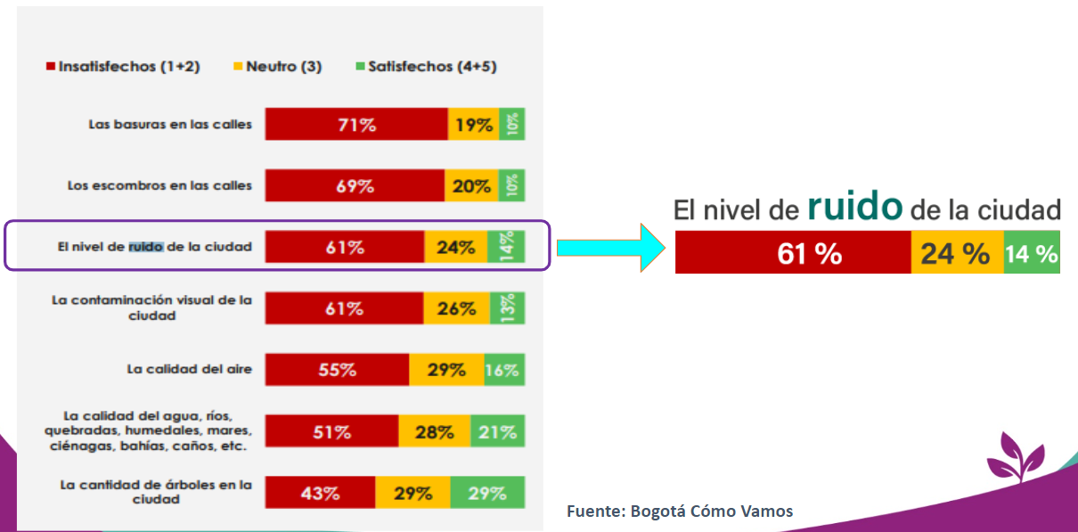
Bogotá, cómo vamos (2023)

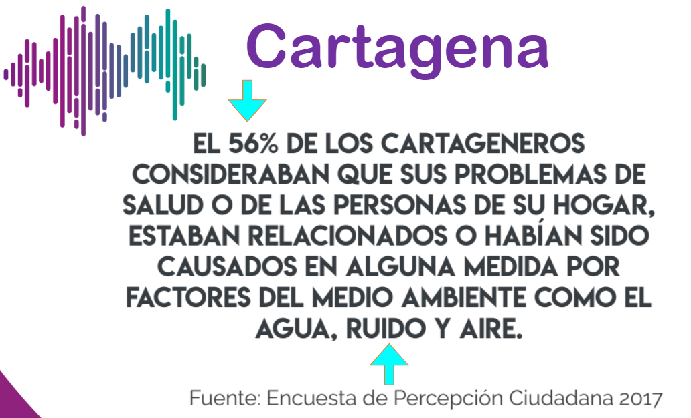

Estas alarmantes cifras demuestran que el ruido o la contaminación acústica es un problema en aumento, la insatisfacción es alta y las soluciones y sanciones se han quedado cortas o son casi inexistentes. Para comprobar esta afirmación se hizo una petición a la Policía Nacional para que informara las medidas correctivas comparadas con el número de quejas recibidas de 2017 a 2022 en 5 ciudades del país (Bogotá, Cali, Medellín, Barranquilla y Cartagena).
La Secretaria de Gabinete del Ministerio de Defensa respondió la anterior petición a través del oficio No. RS20230228019150 de 2023, en donde indicó que según datos del Sistema del Registro Nacional de Medidas Correctivas de la Policía Nacional se cuenta con la siguiente información:

Imposición de órdenes de comparendo y/o medidas correctivas por el personal uniformado de la Policía Nacional a través del Proceso Verbal Inmediato:
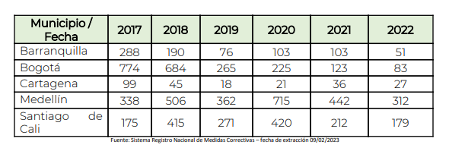
Número de medidas correctivas derivadas de los procedimientos verbales inmediatos:
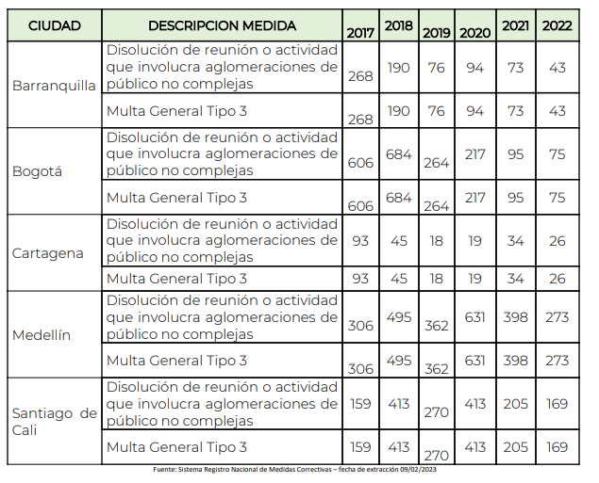
Cuántos de los procedimientos verbales inmediatos han terminado en mediación entre las partes del conflicto:
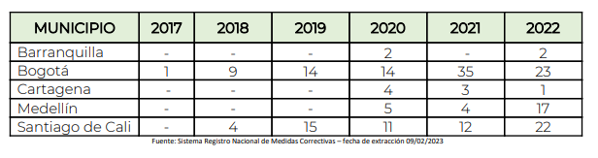
Procedimientos verbales abreviados han terminado con la imposición de las medidas correctivas
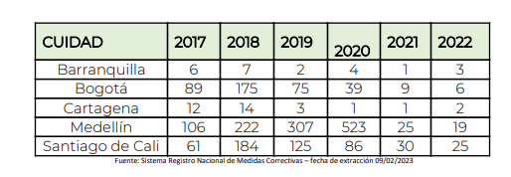
Es importante aclarar que el problema no debe ser abordado solamente por la Policía Nacional como se ha pretendido, sino que debe involucrar a diversos sectores del Gobierno Nacional para que se brinde una intervención integral en el corto, mediano y largo plazo, por eso la necesidad de la creación de una Política de Calidad Acústica que pretende la presente ley.
En el artículo 5 de este proyecto se establecen los responsables; allí se indica que el Departamento Nacional de Planeación, el Ministerio de Ambiente y Desarrollo Sostenible, el Ministerio de Vivienda y Territorio, el Ministerio de Educación, el Ministerio de Cultura, el Ministerio de Transporte, el Ministerio de Salud y Seguridad Social, el Ministerio de Trabajo, el Ministerio de Defensa, el Ministerio de Ciencia y Tecnología e Innovación, el Ministerio de Tecnologías de la Información y Comunicaciones, el Ministerio de Desarrollo Económico, el Ministerio de Hacienda y el IDEAM deben coordinarse para la formulación, la implementación y la evaluación de la Política de Calidad Acústica siguiendo los criterios, los lineamientos y las acciones planteadas en el presente proyecto de ley.

Falta de capacidades o de competencias para abordar integralmente la problemática de la contaminación acústica.
Diferentes sectores han realizado diferentes esfuerzos para abordar la problemática del ruido, otros aducen falta de competencias o capacidades. Algunos de estos sectores son:
Sector Ambiente y Desarrollo Sostenible
Este sector ha desarrollado diferentes normas con el propósito de abordar y regular la contaminación acústica, la más importante es la Resolución 627 de 2016 de MinAmbiente, “por la cual se establece la norma nacional de emisión de ruido y ruido ambiental”, aquí estableció en el artículo 9 los estándares máximos permisibles de niveles de ruido expresados en decibeles -dB(A)-. Para términos prácticos se anexa la tabla que trae dicha Resolución:

Sector | Subsector | Estándares máximos permisibles de niveles de emisión de ruido en dB(A)
Sector | Subsector | Día | Noche
Sector A. Tranquilidad y Silencio | Hospitales, bibliotecas, guarderías, sanatorios, hogares geriátricos. | 55 | 50
Sector B. Tranquilidad y Ruido Moderado | Zonas residenciales o exclusivamente destinadas para desarrollo habitacional, hotelería y hospedajes. | 65 | 55
Sector B. Tranquilidad y Ruido Moderado | Universidades, colegios, escuelas, centros de estudio e investigación. | 65 | 55
Sector B. Tranquilidad y Ruido Moderado | Parques en zonas urbanas diferentes a los parques mecánicos al aire libre. | 65 | 55
Sector C. Ruido Intermedio Restringido | Zonas con usos permitidos industriales, como industrias en general, zonas portuarias, parques industriales, zonas francas. | 75 | 75
Sector C. Ruido Intermedio Restringido | Zonas con usos permitidos comerciales, como centros comerciales, almacenes, locales o instalaciones de tipo comercial, talleres de mecánica automotriz e industrial, centros deportivos y recreativos, gimnasios, restaurantes, bares, tabernas, discotecas, bingos, casinos. | 70 | 60
Sector C. Ruido Intermedio Restringido | Zonas con usos permitidos de oficinas. | 65 | 55
Sector C. Ruido Intermedio Restringido | Zonas con usos institucionales. | 65 | 55
Sector C. Ruido Intermedio Restringido | Zonas con otros usos relacionados, como parques mecánicos al aire libre, áreas destinadas a espectáculos públicos al aire libre. | 80 | 75
Sector D. Zona Suburbana o Rural de Tranquilidad y Ruido Moderado | Residencial suburbana. | 55 | 50
 | Rural habitada destinada a explotación agropecuaria. | 55 | 50
 | Zonas de Recreación y descanso, como parques naturales y reservas naturales. | 55 | 50
Fuente: Resolución 627 de 2016 de MinAmbiente

En esta misma Resolución de MinAmbiente se estableció en el artículo 23 los mapas de ruido que permite visualizar las condiciones de ruido que se presentan en un determinado sector con el fin de “poder desarrollar planes, programas y proyectos preventivos, correctivos o de seguimiento. Igualmente, estos deben ser utilizados como soporte e insumo técnico en la elaboración, desarrollo y actualización de los planes de ordenamiento territorial”
Asimismo, el artículo 22 de la Resolución 627 de 2006, indicó la obligatoriedad de la realización de mapas de ruido en los municipios de su jurisdicción con poblaciones mayores de cien mil (100.000) habitantes. Según esta directriz, los mapas de ruido se debieron efectuar en un período máximo de cuatro (4) años, situación que lamentablemente no se ha concretado de la mejor forma en el país.
En el artículo 25 de la misma Resolución se señala que las Corporaciones Autónomas Regionales, las de Desarrollo Sostenible y las Autoridades Ambientales a que se refiere el artículo 66 de la Ley 99 de 1993, y el artículo 13 de la Ley 768 de 2002, deben establecer y ejecutar planes de descontaminación (sic) por ruido. Estos planes deben ser desarrollados atendiendo a los resultados arrojados por los mapas de ruido elaborados respecto de los puntos que indican niveles que sobrepasen los máximos permitidos por la Resolución 0627. Así, “estos planes tienden a cumplir varios propósitos, entre éstos, identificar las principales fuentes de emisión de ruido que afectan la salud humana y el bienestar de la población; regular las emisiones de ruido que sobrepasen los estándares máximos permitidos de ruido de emisión al espacio público; establecer las estrategias de descontaminación y promover las campañas educativas para prevenir la generación de emisiones de ruido a la atmósfera y mejorar la calidad del aire y crear espacios de diálogo que involucren a los diferentes actores relacionados con la emisión y recepción de ruido para socializar la problemática”
Si bien se reconoce la importancia y la necesidad de esta norma, “lamentablemente en Colombia se concluye que hace falta un cumplimiento adecuado de las normas en cuanto a emisión de ruido, ya sea por las autoridades de control respectivo o debido a un mismo autocontrol”, además se reconocen diferentes vacíos normativos y de competencia que hacen que todos los responsables no actúen adecuada, coordinada y oportunamente.
En el sector ambiente se reconoce también cierta capacidad técnica, por ejemplo, actualmente el país cuenta con 157 laboratorios acreditados en la matriz aire-ruido, de los cuales 78 son emisión de ruido y 79 en ruido ambiental; se cuenta con algunos recursos técnicos y profesionales idóneos para medir ambientalmente el fenómeno acústico, sin embargo, la problemática está lejos de resolverse, hay una dispersión normativa y faltan mayor capacidades y recursos para resolver esta problemática.

Sector Transporte
Como se mencionó, los Mapas Estratégicos de Ruido son las herramientas para la planeación urbana acústica, de los cuales se determina la Población Urbana Afectada por Ruido (PUAR), indicador que viene del Índice de Calidad Ambiental Urbana. Hay datos en Cali, Medellín y Bogotá en donde el porcentaje PUAR supera el 25% de población urbana por encima de la curva de los 65 decibeles dB(A), esto causado principalmente, por el tráfico vehícular. No obstante, a la fecha no existe una metodología, ni estándares máximos permisibles para regular la emisión sonora de los automotores (vehículos livianos, pesados, motocicletas), esto teniendo en cuenta que aunque en los artículos 10° y 11° de la Resolución 627 de 2016 de MinAmbiente se relacionan las pruebas estáticas y dinámicas para vehículos automotores y motocicletas, no se han regulado dichos artículos ni se ha establecido la metodología de medición ni se han definido estándares máximos permisibles de emisión de ruido de vehículos automotores y motocicletas, ni su respectiva operación (uso de pito, alarmas, sistema de amplificación de sonido, accionar del motor, mecanismos del vehículo, entre otros).
Sector Vivienda
Hoy en Colombia este sector no tiene competencias legales, tal como lo expresó el propio Despacho de la Ministra de Vivienda, Ciudad y Territorio a una petición realizada, en donde expresamente indica que “es pertinente aclarar que esta cartera no tiene dentro de sus objetivos y funciones, la implementación de programas, proyectos y en general ninguna actividad para mitigar la contaminación acústica y el ruido excesivo de las ciudades”
Las edificaciones hoy son construidas sin los adecuados lineamientos acústicos, por ende no se puede garantizar un confort acústico, en concordancia a los estándares establecidos por la Organización Mundial de la Salud. Dada la actual mixtura de suelo urbano se requiere regularizar esto dentro de la Política de Calidad Acústica, que pretende crear esta ley; también en la Política de Sostenibilidad del Ministerio de Vivienda, Ciudad y Territorio y en los lineamientos de propiedad horizontal establecidos en Ley 675 de 2001; esto con el fin de gestionar y evitar el ruido generado dentro de una edificación (propiedad privada, vecinos ruidosos, horarios de uso, etc.)

Congestión judicial por el ruido
Otro de los problemas que entra a resolver este proyecto de ley es la congestión judicial, dado el alto número de acciones constitucionales (tutelas y populares) por las afectaciones ocasionados por el ruido.
Por ejemplo, actualmente cursan en contra del Distrito de Bogotá acciones populares por la problemática del ruido, principalmente por la proliferación desmedida y sin restricciones urbanas de establecimientos de comercio.
La acciones populares listadas conmina a la autoridad ambiental del Distrito, Secretaría de Ambiente, a hacer mediciones de emisión de ruido, actividad misional de esta Entidad; no obstante, la simple medición no resuelve la problemática, pues, los dueños de los establecimientos son quienes tienen la obligación de hacer todas aquellas medidas de control y mitigación necesarias para evitar la perturbación, tal como lo establece el Decreto 1076 de 2015, artículo 2.2.5.1.5.10
En estas decisiones judiciales tampoco se evidencia una vinculación directa a la respectiva curaduría urbana para la verificación de la licencia de construcción y verificar el permiso de funcionamiento de esa actividad económica, actividad que no es responsabilidad de la autoridad ambiental, pues desborda su misionalidad. Si este control se hiciera previa a la apertura de las actividades económicas incentivaría la realización de medidas de aislamiento acústico con el fin de realizar una práctica empresarial responsable.

Por lo expuesto, se ilustra de manera resumida como la problemática del ruido es visible en cada una de las actividades humanas, existen pocas herramientas de control, hay una dispersión normativa, no hay competencias para los todos los sectores involucrados y hay pocas campañas de concientización sobre la problemática.
Marco normativo
Internacional.
Disposición | Organismo | Objeto
Conferencia de Estocolmo de 1972 | Conferencia de las Naciones Unidas sobre Medio Ambiente Humano | Introdujo en la agenda política internacional la dimensión ambiental en armonía con lo económico y social.
Cumbre de la Tierra de Brasil de 1992 | Conferencia de las Naciones Unidas sobre Medio Ambiente y el Desarrollo | La Conferencia de las Naciones Unidas sobre el Medio Ambiente y el Desarrollo (CNUMAD), también conocida como la 'Cumbre para la Tierra', se celebró en Río de Janeiro, Brasil, del 3 al 14 de junio de 1992. Esta conferencia mundial, celebrada con motivo del 20 aniversario de La primera Conferencia sobre el Medio Ambiente Humano en Estocolmo, Suecia, en 1972, reunió a líderes políticos, diplomáticos, científicos, representantes de los medios de comunicación y organizaciones no gubernamentales (ONG) de 179 países para hacer un esfuerzo especial por centrarse en el impacto de las actividades socioeconómicas humanas sobre el medio ambiente.
Resolución 45 de 1994 | Asamblea General de las Naciones Unidas | Sobre la necesidad de asegurar un medio ambiente sano para el bienestar de las personas, mediante la cual se reconoció la existencia de un vínculo entre la verdadera realización global de la dignidad humana y un ambiente de calidad.
Protocolo de El Salvador de 1988 | Organización de los Estados Americanos | Establece a través de su artículo 11 que toda persona tiene derecho a vivir en un medio ambiente sano y a contar con servicios públicos básicos; a su vez, señala que se promoverá la protección, preservación y mejoramiento del medio ambiente.
Anexo 16 de OACI / FAR 36 de la FAA | OACI y FAA | Normatividad sobre contaminación acústica aeroportuaria. Constituyen la normativa en vigor que actualmente limita la contaminación acústica de aeronaves en entornos aeroportuarios (la aviación militar queda exenta).
Recomendación 141 de 1970 | OIT | Disposición sobre el alojamiento de la tripulación (lucha contra ruidos), en la cual se establece que las autoridades competentes de cada país marítimo, de concierto con los organismos internacionales competentes y con los representantes de las organizaciones de armadores y de gente de mar, deberían estudiar los resultados de la investigación de los problemas del ruido a bordo, con objeto de establecer normas destinadas a proteger a la gente de mar de los efectos nocivos del ruido.
Convenio 148 de 1977 | OIT | Convenio sobre el medio ambiente de trabajo (contaminación del aire, ruido y vibraciones), el cual define el término ruido como cualquier sonido que pueda provocar una pérdida de audición o ser nocivo para la salud o entrañar cualquier otro tipo de peligro.
Recomendación 164 de 1981 | OIT | Normativa sobre seguridad y salud de los trabajadores, en la cual se enumeran algunas esferas en las que deberían adoptarse medidas complementarias en aplicación de la política prevista en el Convenio núm. 155, especialmente en lo que respecta a ruido y vibraciones.
Recomendación 199 de 2009 | OIT | Establece disposiciones sobre el trabajo en la pesca, contemplando recomendaciones sobre el ruido y las vibraciones.
Guías para el ruido urbano | OMS | El objetivo de la OMS al preparar estas guías es consolidar el conocimiento científico sobre las consecuencias del ruido urbano en la salud y orientar a las autoridades y profesionales de salud ambiental que tratan de proteger a la población de los efectos del ruido en ambientes no industriales.
Norma ISO 1996 – versiones 1, 2 y 3 | ISO | El objetivo de la serie ISO 1996 es proporcionar a las autoridades material para la descripción y evaluación de  ruido en entornos comunitarios; permitiéndose desarrollar estándares, regulaciones y los límites aceptables correspondientes para el ruido.  Describe las magnitudes básicas utilizadas en la representación del ruido ambiental en las comunidades y además establece los procedimientos de evaluación
Fuente: Elaboración propia a partir de Osorio y Ocazionez (2021)

Algunos casos internacionales

Unión Europea
Desde el año 1996, basados en el “Environmental Health Criteria 12 – NOISE” de la OMS, se creó el Paper Verde – Política Futura en Ruido, que tiene como objetivo determinar acciones para atacar la contaminación por ruido y determinar plazos para implementar planes para la gestión acústica.
En este estudio se consideró inaceptable los niveles sonoros a los que se exponen las personas. La encuesta realizada en 1995 por Eurobarómetro determinó que el ruido era el único problema que mostraba un aumento de quejas desde 1992 y las encuestas de opinión mostraban que el ruido se consideraba una de las principales causas de la disminución de la calidad de vida.
Durante 20 años se logró avances en las disminuciones de ruido de algunas fuentes sonoras, que oscilaban entre 80% y 90% de reducción; sin embargo, el crecimiento y la expansión del tráfico y el desarrollo de las actividades de ocio y turismo han anulado parcialmente los efectos de los avances tecnológicos. Las previsiones de crecimiento del tráfico rodado y del tráfico aéreo y el desarrollo de los trenes de alta velocidad exacerbaron el problema del ruido.
Por ello, se creó la Directiva Europea 2002/49/CE, con el fin de armonizar la información, metodologías y procedimientos entre los países miembros de la Unión Europea, puntualmente determinó:

- Recomendaciones sobre la elaboración de mapas de ruido
- Suministro de información al público sobre la exposición al ruido.
- Establecer valores objetivo
- Tomar medidas para alcanzar los objetivos
- Reducir el ruido del tráfico rodado
- Disminución del ruido ferroviario
- Disminución de ruido en el transporte aéreo
- Uso de aeronaves más silenciosas
- Planificación territorial
- Establecer límites de emisión de equipos de uso exterior con su etiqueta de ruido correspondiente.
España
Para lograr cumplir con los objetivos del Libro Verde y de Directiva Europea 2002/49/CE, España creó la ley del ruido o la Ley 37 del 2003, que tiene como objeto común el mismo de la directiva en mención, con énfasis especial en el ruido ambiental, por lo que la ley aplica para todos los emisores acústicos, ya sean de autoridad pública o privada, así como las edificaciones en su calidad de receptores acústicos.

Organización Mundial de la Salud
La OMS ha indicado que “a nivel global, el número de personas con pérdida de audición está creciendo a un ritmo acelerado. Se estima que actualmente hay aproximadamente 466 millones de personas que sufren pérdida de audición en todo el mundo. De ellos, 432 millones (93%) son adultos y 34 millones (7%) son niños. Previsiones recientes de la OMS indican que, salvo que se tomen medidas, en el año 2030 habrá 630 millones de personas con pérdida auditiva discapacitante. Es previsible que ese número crezca hasta más de 900 millones en 2050, con un aumento proporcional de los costos anuales que ascenderán a más de 750.000 millones de dólares de los Estados Unidos a nivel mundial si no se aborda el problema de la pérdida de audición (1,3)”.
En el año 2015 lanzó la campaña llamada ¡Escuchar riesgos! que tiene como finalidad “facilitar que personas de todas las edades pueden disfrutar de una escucha con plena protección de su audición.”
En 2019 lanzó la Norma mundial H.870 de la UIT y la OMS que tiene como objetivo promover la escucha segura de los usuarios de sistemas de audio personales.
En el año 2022 la OMS publicó una directriz para la escucha segura en lugares y eventos de entretenimiento, allí estableció una serie de recomendaciones esto específicamente, se indicó:
- Nivel sonoro medio máximo de 100 decibelios en estos lugares y eventos.
- Seguimiento y registro constante de los niveles sonoros con equipos calibrados por personal designado a tal efecto
- Optimización de la acústica y los sistemas de sonido de la sala para garantizar una calidad de sonido agradable y una escucha segura
- Entrega al público de protección auditiva personal, junto con instrucciones de uso
Acceso a zonas silenciosas para que los oídos descansen y disminuir el riesgo de daño auditivo; y
- Formación de los trabajadores y distribución de información entre ellos.

Normograma nacional.
Uno de los principales objetivos que pretende este proyecto de ley es la armonización normativa, puesto que la regulación colombiana con respecto a la contaminación acústica o ruido está dispersa. Ya “que varias disposiciones jurídicas regulan el tema de manera fragmentaria, y la estandarización en los niveles de ruido no es una constante que se pueda observar en dichas disposiciones.”
En el siguiente compendio normativo están las diferentes normas nacionales, distritales, departamentales y locales que de alguna manera se han referido a la contaminación acústica:

Disposición | Organismo | Objeto
Decreto Ley 2811 de 1974 | Presidencia de la República | Con el propósito de lograr la preservación y restauración del ambiente y la conservación, mejoramiento y utilización racional de los recursos naturales renovables, según criterios de equidad que aseguran el desarrollo armónico del hombre y de dichos recursos, la disponibilidad permanente de éstos, y la máxima participación social para beneficio de la salud y el bienestar de los presentes y futuros habitantes del territorio Nacional se dictó, atendiendo a las facultades otorgadas al Presidente de la República en la Ley 23 de 1993, el Código Nacional de Recursos Naturales Renovables y de Protección al Medio Ambiente.  A su vez, este Decreto Ley determina las emisiones de ruido y la contaminación acústica como un factor deteriorante del ambiente (artículo 8, núm. m); sin embargo, éste fue un tomo poco desarrollado en esta normativa, siendo sólo el artículo 33 el único que establece una mención directa de este factor: Se establecerán las condiciones y requisitos necesarios para preservar y mantener la salud y la tranquilidad de los habitantes, mediante control de ruidos, originados en actividades industriales, comerciales, domésticas, deportivas, de esparcimiento, de vehículos de transporte, o de otras actividades análogas.  Por su parte, el artículo 75 estipula que para prevenir la contaminación atmosférica se dictarán disposiciones concernientes a las restricciones o prohibiciones a la importación, ensamble, producción o circulación de vehículos y otros medios de transporte que alteren la protección ambiental, en lo relacionado con el control de gases, ruidos y otros factores contaminantes;  Según el artículo 192, en la planeación urbana se tendrán en cuenta las tendencias de expansión de las ciudades para la localización de aeropuertos y demás fuentes productoras de ruidos y emanaciones difícilmente controlables; y en al artículo 193, en la construcción de carreteras y de vías férreas se tomarán precauciones para no causar deterioro ambiental con alteraciones topográficas y para controlar las emanaciones y ruidos de los vehículos.
Resolución No. 8321 de 1983 | Ministerio de Salud | Según el otrora Ministerio de Salud, “entiéndase por contaminación por ruido cualquier emisión de sonido que afecte adversamente la salud o seguridad de los seres humanos, la propiedad o el disfrute de la misma” (Loaiza, 2006, p. 18). De igual manera, el artículo 32 de la Resolución 8321 de 1983 establecía que ninguna persona accionará o permitirá hacer sonar bocinas y sirenas de cualquier vehículo de motor en las vías públicas o en predios originadores de sonido innecesariamente, excepto como una señal de peligro o en casos de emergencia.  Según el artículo 17 de esta disposición, para prevenir y controlar las molestias, las alteraciones y las pérdidas auditivas ocasionadas en la población por la emisión de ruido, se establecía los niveles sonoros máximos permisibles.  Por su parte, los niveles de presión sonora se determinan con un medidor de nivel sonoro calibrado, con el filtro de ponderación A y respuesta rápida, en forma continua durante un periodo no inferior a 15 minutos. Se empleará un dispositivo protector contra el ciento para evitar errores en las mediciones cuando sea el caso (Artículo 18).  En su artículo 21, se determinaba “que los propietarios o personas responsables de fuentes emisiones de ruido están en la obligación de evitar la producción de ruido que puede afectar y alterar la salud y el bienestar de las personas”, lo mismo que de emplear los sistemas necesarios para su control con fin de asegurar niveles sonoros que no contaminen las áreas aledañas habitables. Deberá proporcionar a la autoridad sanitaria correspondiente la información que se le requiera respecto a la emisión de ruidos contaminantes.  El artículo 22 establecía, por su parte, que los establecimientos, locales y áreas de trabajo, se ubicaran o construirán según lo establecido en el Reglamento de Zonificación de cada localidad y cumpliendo con los niveles sonoros permisibles que se indican en el Capítulo II, de tal forma que los ruidos que se produzcan no contaminen las zonas próximas. Mientras que el artículo 24 argumentaba que sólo en caso de emergencia podrán usarse en las fuentes fijas, sirenas, silbatos, campanas, amplificadores, timbres y otros elementos y dispositivos destinados a emitir señales de peligro por el tiempo y la intensidad estrictamente necesarios para la advertencia.  Por otro lado, ninguna persona accionará o permitirá hacer sonar bocinar y sirenas de cualquier vehículo de motor en las vías públicas o en predios originadores de sonido innecesariamente, excepto como señal de peligro en caso de emergencia definidos en esta Resolución (artículo 32). De igual manera, ninguna persona operará o permitirá la operación de radios, instrumentos musicales, amplificadores o cualquier artefacto similar para la producción o reproducción de sonido, de tal forma que se ocasione contaminación por ruido a través del límite de propiedad en zonas de tranquilidad, en violación de los límites fijados (artículo 33). La música que se ejecute en las residencias particulares, sea instrumental y/o mediante aparatos sonoros, deberá hacerse de manera que no perturbe al vecindario ni ocasione violación a lo dispuesto por la ley. La música que se ejecute en establecimientos comerciales, con el objeto de propiciar la venta de instrumentos de música grabada o de aparatos sonoros, no deberá exceder los niveles máximos permisibles especificados. De igual manera, ninguna persona anunciará la venta de productos por pregones, mediante el uso de sistemas de amplificación en áreas residenciales o comerciales en tal forma que la emisión del sonido exceda los niveles máximos permisibles.
Constitución Política de 1991 | Asamblea Nacional Constituyente | De acuerdo con el artículo 79, “todas las personas tienen derecho a gozar de un ambiente sano. La ley garantizará la participación de la comunidad en las decisiones que puedan afectarlo”; con base en este artículo se han desarrollado la mayoría de principios para la protección del derecho a un ambiente sano, en su mayoría, de carácter internacional; sin embargo, la Sentencia SU-067 de 1993, adoptó algunos principios y criterios para la protección del derecho a un ambiente sano de la siguiente manera:  1) Principio de Hecho. La protección del ambiente es especialmente importante dentro del marco de la protección constitucional de los derechos. Esta importancia resulta de la idea del ambiente sano como condición necesaria para la existencia de una vida digna y saludable. En las circunstancias actuales de la sociedad industrializada y el urbanismo creciente, el medio ambiente sano suele estar en una conexidad directa con la protección de la salud y de la vida de las personas.  2) Principio de derecho. El derecho a un ambiente sano está protegido en el Artículo 88 de la Constitución Política por medio de las acciones populares, que tienen origen en aquellos casos en los que la afectación de tal derecho vulnera un derecho constitucional o legal. Esta regla general debe ser complementada con una regla particular de conexidad, según la cual, en aquellos casos en los cuales, de la vulneración del derecho a gozar del medio ambiente resulte vulnerado igualmente un derecho constitucional fundamental, procede la acción de tutela como mecanismo judicial de protección del derecho colectivo al medio ambiente. En estos casos, el juez, al analizar el caso concreto, deberá ordenar la tutela efectiva que se reclama.  3) Principio de Ponderación. Para determinar la conexidad entre el derecho a un ambiente sano y el derecho fundamental de aplicación inmediata se debe recurrir, inicialmente, al análisis del caso concreto. Es allí donde el juez observa las circunstancias específicas del caso para apreciar el grado de afectación del derecho fundamental. En estos casos la norma constitucional adquiere sentido jurídico cuando se interpreta a través de las circunstancias fácticas y no como suele suceder con las normas que consagran derechos subjetivos, en las cuales los hechos adquieren sentido a través de los elementos interpretativos proporcionados por la norma. Aquí toma toda su fuerza la nueva interpretación constitucional predominante en el Estado Social de Derecho, en la cual adquiere relevancia el análisis del caso y la apreciación judicial de acuerdo con los valores y principios constitucionales.  En principio, estos tres elementos: hechos, norma y ponderación a la luz de los valores y principios constitucionales, deben ser suficientes para decidir el caso en cuestión. Todo ello teniendo en cuenta que será la Corte Constitucional la que irá llenando de contenido y especificando cada uno de los distintos casos y ámbitos de aplicación del derecho a un ambiente sano. Este es uno de esos casos en los cuales el derecho se construye jurisprudencialmente. Fuera de estos principios, existen también otros criterios que los complementan y hacen posible su aplicación concreta a la hora de decidir el caso.
Ley 99 de 1993 | Congreso de la República | A través de esta disposición se reordena el sector público encargado de la gestión y conservación del medio ambiente y los recursos naturales renovables. Entre las acciones más relevantes de esta norma se encuentra la creación del Ministerio del Medio Ambiente como organismo rector de la gestión del medio ambiente y de los recursos naturales renovables, encargado de impulsar una relación de respeto y armonía del hombre con la naturaleza.
Decreto 948 de 1995 | Presidencia de la República | A través de esta disposición, se realiza una sectorización de las diferentes zonas del territorio, de acuerdo con determinados tipos de permisibilidad de ruido. El Artículo 15 estipula los siguientes sectores:  - Sectores A. (Tranquilidad y Silencio), áreas urbanas donde estén situados hospitales, guarderías, bibliotecas, sanatorios y hogares geriátricos.  - Sectores B. (Tranquilidad y Ruido Moderado), zonas residenciales o exclusivamente destinadas para desarrollo habitacional, parques en zonas urbanas, escuelas, universidades y colegios.  - Sectores C. (Ruido Intermedio Restringido), zonas con usos permitidos industriales y comerciales, oficinas, uso institucional y otros usos relacionados.  - Sectores D. (Zona Suburbana o Rural de Tranquilidad y Ruido Moderado), áreas rurales habitadas destinadas a la explotación agropecuaria, o zonas residenciales suburbanas y zonas de recreación y descanso.  De igual modo, el capítulo V de este Decreto, establece otras tantas prerrogativas sobre generación y emisión de ruido que conviene tener en cuenta en este proyecto.  Este Decreto fue compilado en el Decreto 1076 de 2015.
Ley 232 de 1995 | Congreso de la República | Por medio de la cual, se dictan normas para el funcionamiento de los establecimientos comerciales, que fuere derogada por la Ley 1801 de 2016. (Derogado por el art. 242, Ley 1801 de 2016 - Código Nacional de Policía y Convivencia Ciudadana.)
Ley 428 de 1998 | Congreso de la República | Mediante esta ley (Derogada por la Ley 675 de 2001), se adiciona y reglamenta lo relacionado con las unidades inmobiliarias cerradas sometidas al régimen de propiedad horizontal. Según el artículo 28 de la normativa, las señales visuales, de ruido, olor, partículas y cualquier otro elemento que, generados en inmuebles privados o públicos, trascienden el exterior no podrán superar los niveles tolerables para la convivencia y la funcionalidad requerida en las Unidades Inmobiliarias Cerradas. Tales niveles de incidencia o inmisión serán determinadas por las autoridades sanitarias, urbanísticas y de policía; con todo podrán ser regulados en forma aún más restrictiva en los reglamentos de las Unidades Inmobiliarias Cerradas o por la Asamblea de Copropietarios.
Ley 675 de 2001 | Congreso de la República | Conocida como el actual Régimen de Propiedad Horizontal, el numeral 1 del artículo 18 establece que en relación con los bienes de dominio particular sus propietarios tienen la obligación de usarlos de acuerdo con su naturaleza y destinación, en la forma prevista en el reglamento de propiedad horizontal, absteniéndose de ejecutar acto alguno que comprometa la seguridad o solidez del edificio o conjunto, producir ruidos, molestias y actos que perturben la tranquilidad de los demás propietarios u ocupantes o afecten la salud pública.  De igual manera, el artículo 74 determina que las señales visuales, de ruido, olor, partículas y cualquier otro elemento que, generados en inmuebles privados o públicos, trascienden el exterior, no podrán superar los niveles tolerables para la convivencia y la funcionalidad requerida en las Unidades Inmobiliarias Cerradas. Tales niveles de incidencia o inmisión serán determinados por las autoridades sanitarias, urbanísticas y de policía; con todo podrán ser regulados en forma aún más restrictiva en los reglamentos de las Unidades Inmobiliarias Cerradas o por la Asamblea de Copropietarios.
Ley 769 de 2002 | Congreso de la República | Mediante esta ley se expide el Código Nacional de Tránsito Terrestre y establece, respecto a las emisiones de ruido, que sanciones como la amonestación, la multa, la suspensión de la licencia de conducción, la suspensión o cancelación del permiso o registro, la inmovilización del vehículo, la retención preventiva del vehículo y la cancelación definitiva de la licencia de conducción, se impondrán como principales o accesorias al responsable de la infracción, independientemente de las sanciones ambientales a que haya lugar por violación de cualquiera de las regulaciones, prohibiciones y restricciones sobre emisiones contaminantes y generación de ruido por fuentes móviles.  En los casos de infracción a las prohibiciones sobre dispositivos o accesorios generadores del ruido, sobre sirenas y alarmas, lo mismo que sobre el uso del silenciador se procederá a la inmediata inmovilización del vehículo, sin perjuicio de las demás sanciones que correspondan. El agente de vigilancia del tráfico que detecte o advierta una infracción a las normas de emisión de contaminantes o de generación de ruido por vehículos automotores, entregará al presunto infractor una boleta de citación para que el vehículo sea presentado en un centro de diagnóstico para una inspección técnica en un término que no podrá exceder de quince (15) días. En la citación se indicará la modalidad de la presunta infracción que la ocasiona. Esto sin perjuicio de la vigencia del certificado de la obligatoria revisión técnico-mecánica y de gases.
Ordenanza 018 de 2002 | Asamblea Departamental de Antioquia | Esta norma tenía por objeto la preservación, el mantenimiento y el restablecimiento del orden público, mediante la regulación del ejercicio de derechos y libertades públicas, el cumplimiento de los deberes correlativos y el desarrollo de la función y la actividad de policía, cuya finalidad es la de asegurar las condiciones necesarias a los habitantes del Departamento de Antioquia para garantizar el mantenimiento de la convivencia pacífica, el respeto de los derechos fundamentales consagrados en la Constitución y los Tratados Internacionales.  Impone a los ciudadanos obligaciones de observar las normas relacionadas con la moral y las buenas costumbres, de tal manera que se asegure una normal convivencia en sociedad y no se produzcan hechos o se incurra en actos que riñan con la disciplina social y el buen orden ciudadano, incluyéndose aquí, la emisión de ruidos provenientes de recintos privados que altere la tranquilidad del vecindario o sector  Actualmente esta ordenanza se encuentra derogada por la Ley 1801 de 2016.
Resolución 556 de 2003 | Alcaldía de Bogotá, D.C. | Según el artículo 5, numeral 4 de la Resolución 556 de 2003, la instalación y uso de dispositivos o accesorios generadores de ruido, tales como sirenas, alarmas, válvulas, resonadores y pitos adaptados a los sistemas de bajo y de frenos de aire; el uso de resonadores en el escape de gases de cualquier fuente móvil; el uso de cornetas y el no contar con un sistema de silenciador en correcto estado de funcionamiento, es una causal de inmovilización por violación a las normas ambientales. Lo anterior, sin perjuicio de las excepciones previstas en el Código Nacional de Tránsito para el uso de sirenas. Esta disposición aplica a toda clase de vehículos, incluidas las motocicletas, motociclos y mototriciclos.
Resolución 627 de 2006 | Ministerio de Ambiente, Vivienda y Desarrollo Territorial | A través de esta disposición, explicada en extenso arriba, se establece la norma nacional de emisión de ruido y ruido ambiental. Con 32 artículos y 5 anexos, contiene todo lo relacionado con los niveles de ruido permitidos en los diferentes sectores que se identifican en el Decreto 948 de 1995. La Resolución, presenta una tabla de estándares máximos permisibles de niveles de emisión de ruido expresados en decibeles DB(A): “Cuando la emisión de ruido en un sector o subsector, trascienda a sectores o subsectores vecinos o inmersos en él, los estándares máximos permisibles de emisión de ruido son aquellos que corresponden al sector o subsector más restrictivo”.  En su artículo 9, se determina, entre otras cosas, que cuando la emisión de ruido en un sector o subsector, trascienda a sectores o subsectores vecinos o inmersos en él, los estándares máximos permisibles de emisión de ruido son aquellos que corresponden al sector o subsector más restrictivo. Las vías troncales, autopistas, vías arterias, vías principales, en general las vías, son objeto de medición de ruido ambiental, mas no de emisión de ruido por fuentes móviles. Las vías troncales, autopistas, vías arterias y vías principales, en áreas urbanas o cercanas a poblados o asentamientos humanos, no se consideran como subsectores inmersos en otras zonas o subsectores. En los sectores y/o subsectores en que los estándares máximos permisibles de emisión de ruido de la Tabla 1, son superados a causa de fuentes de emisión naturales, sin que exista intervención del hombre, estos valores son considerados como los estándares máximos permisibles, como es el caso de cascadas, sonidos de animales en zonas o parques naturales.  Para el establecimiento de los estándares máximos permisibles de emisión de ruido en automotores y motocicletas, los Centros de Diagnóstico Automotor, deben realizar las mediciones de ruido emitido por vehículos automotores y motocicletas en estado estacionario, de conformidad con lo consagrado en la Resolución 3500 de 2005 de los Ministerios de Transporte y de Ambiente, Vivienda y Desarrollo Territorial, información que deben registrar y almacenar en forma sistematizada. En el término de un (1) año, contado a partir de la vigencia de la presente resolución, el Ministerio de Ambiente, Vivienda y Desarrollo Territorial, solicitará a los Centros de Diagnóstico Automotor, la información relacionada con las emisiones de ruido emitido por vehículos automotores y motocicletas en estado estacionario, con el fin de fijar las normas y los estándares máximos permisibles de emisión de ruido por vehículos automotores y motocicletas en estado estacionario.  Los resultados obtenidos en las mediciones de ruido ambiental, deben ser utilizados para realizar el diagnóstico del ambiente por ruido. Los resultados se llevan a mapas de ruido los cuales permiten visualizar la realidad en lo que concierne a ruido ambiental, identificar zonas críticas y posibles contaminadores por emisión de ruido, entre otros.
Ley 1333 de 2009 | Congreso de la República | Por la cual se establece el procedimiento sancionatorio ambiental y se dictan otras disposiciones
Decreto 3678 de 2010 | Ministerio de Ambiente, Vivienda y Desarrollo Territorial | Por el cual se establecen los criterios para la imposición de las sanciones consagradas en el artículo 40 de la Ley 1333 del 21 de julio de 2009 y se toman otras determinaciones.
Resolución 2086 de 2010 | Ministerio de Ambiente, Vivienda y Desarrollo Territorial | Se adopta la metodología para tasación de multas (artículo 40 de la ley 1333 de 2009)
Decreto 1076 de 2015 | Presidencia de la República de Colombia | Por medio del cual se expide el Decreto Único Reglamentario del Sector Ambiente y Desarrollo Sostenible
Ley 1801 de 2016 | Congreso de Colombia | Por la cual, se expide el Código Nacional de Policía y Convivencia, que incluye la problemática de ruido como un comportamiento que afectan la tranquilidad y relaciones respetuosas de las personas, entre otras particularidades
Fuente: Osorio y Ocazionez (2021)

Derechos vulnerados por la contaminación acústica
Los seres humanos hacemos parte de la naturaleza y los derechos que poseemos se encuentran relacionados con el entorno en el que vivimos. De ahí que cualquier infracción al ambiente interfiere en el disfrute y el ejercicio de los derechos humanos.
Los derechos humanos y la protección del medio ambiente son interdependientes. Un medio ambiente sin riesgos, limpio, saludable y sostenible es necesario para el pleno disfrute de los derechos humanos, incluidos los derechos a la vida, al más alto nivel posible de salud física y mental, a un nivel de vida adecuado, a la alimentación adecuada, al agua potable y el saneamiento, a la vivienda, a la participación en la vida cultural y al desarrollo, así como el derecho a un medio ambiente saludable per se, que se reconoce en diversos acuerdos regionales y en la mayoría de las constituciones de los países. Al mismo tiempo, el ejercicio de los derechos humanos, incluidos los derechos a la libertad de expresión y de asociación, a la educación, a la información, a la participación y al acceso a recursos efectivos, es fundamental para la protección del medio ambiente .
Osorio y Ocazionez realizan un análisis doctrinal y jurisprudencial de los derechos individuales, colectivos y de grupo que pueden verse vulnerados por el ruido como factor contaminante. A propósito de las consideraciones de la Corte Constitucional de Colombia, que en la Sentencia T-198/96 entiende que “el ruido es un agente contaminador del medio ambiente cuya vulneración repercute en el ámbito de los derechos fundamentales”; los autores proponen un análisis en términos de afectación derechos que se resume a continuación:

Categoría | Derecho en riesgo de vulneración | Consideraciones jurisprudenciales y dogmáticas
Derechos individuales | Vida | Sentencia T-028 de 1994: “Comporta la dimensión integral del hombre como ser digno; la dignidad hace relación, a su vez, a un merecimiento que a la persona le corresponde esencialmente, en virtud de su racionalidad; con base en lo expuesto, es forzoso concluir que el derecho a la vida digna exige un mínimo de bienestar interno, garantizado por el respeto social hacia la interioridad vital de todo ser humano, es decir, toda persona tiene derecho a vivir en condiciones de paz y de tranquilidad”
Derechos individuales | Salud | “La exposición prolongada al ruido, por encima de los 60-70 decibeles, sea de manera cotidiana dentro de la rutina seguida por las personas fuera de su lugar de trabajo o en él generan graves problemas de tipo fisiológico y psicológico tales como: deficiencia auditiva causada por el ruido; interferencia en la comunicación oral; trastorno del sueño y reposo, produciendo incluso delirio o paranoia; efectos psicofisiológicos, sobre la salud mental y el rendimiento; efectos sobre el comportamiento; e interferencia en actividades (OMS, 1999)
Derechos individuales | Intimidad | “La prohibición que recae sobre las injerencias arbitrarias en la vida privada de la persona, su familia, su domicilio o su correspondencia, no sólo garantiza los derechos de la persona frente al ingreso injustificado de personas o agentes públicos al espacio físico de su exclusivo control, sino también la ampara contra las invasiones que penetran la esfera de intangibilidad de su vida personal o familiar, mediante aparatos electrónicos o mecánicos, en este caso ya no tan sólo en forma directa e intencional. La amplitud del concepto de "injerencia", contenido en el derecho a no ser molestado que, a su vez, hace parte del núcleo esencial del derecho fundamental a la intimidad personal o familiar, incluye los ruidos ilegítimos, no soportables ni tolerables normalmente por la persona en una sociedad democrática” (Osorio y Ocazionez, 2021).
Colectivos | Ambiente sano | “Este derecho se concibe como un conjunto de condiciones básicas que rodean a la persona y le permiten su supervivencia biológica e individual, lo cual garantiza a su vez su desempeño normal y su desarrollo integral en el medio social. En este sentido, el ambiente sano es un derecho fundamental para la supervivencia de la especie humana” (Corte Constitucional, Sentencia SU-442, 1997).  “El derecho al medio ambiente no se puede desligar del derecho a la vida y a la salud de las personas. De hecho, los factores perturbadores del medio ambiente causan daños irreparables en los seres humanos y si ello es así habrá que decirse que el medio ambiente es un derecho fundamental para la existencia de la humanidad. A esta conclusión se ha llegado cuando esta Corte ha evaluado la incidencia del medio ambiente en la vida de los hombres y por ello en sentencias anteriores de tutelas, se ha afirmado que el derecho al medio ambiente es un derecho fundamental” (Corte Constitucional, Sentencia T-092, 1993).
Fuente: Elaboración propia a partir de Osorio y Ocazionez (2021)
Relación entre la contaminación acústica (ruido) y el equilibrio de los ecosistemas
La normatividad ambiental vigente en materia de emisión de ruido y ruido ambiental no fue diseñada para cuantificar la posible afectación que el sonido produce los ecosistemas, en la fauna y en la flora, toda vez que la norma está diseñada para cuantificar el daño ambiental que se causa en un entorno y que es percibido por el oído humano, como factor de deterioro ambiental que puede generar problemas en la salud pública de las personas y de no de los ecosistemas. Adicionalmente, los equipos de medición de presión sonora (sonómetros) exigidos por el artículo 18 de la Resolución 0627 de 2006 son equipos electroacústicos que están diseñados para procesar las señales acústicas, emulando la respuesta que tiene un oído humano a la presencia de ondas sonoras (rango audible (20 Hz a 20 kHz)) y, por lo tanto no es posible cuantificar la afectación que podría causar a un ser vivo distinto a los humanos.
No obstante, varios estudios han comprobado que la contaminación acústica puede generar desplazamiento o migración de especies o problemas en su comunicación (por ejemplo en las aves y ranas), con especial incidencia en el lecho marino, tal como lo expresó la ONU al indicar que “estudios han demostrado que la emisión de ruido submarino generado por el transporte marítimo puede tener consecuencias negativas tanto a corto como a largo plazo en la fauna marina, en especial en los mamíferos marinos”, lo cual deja de ser un problema exclusivo de trasmisión por el aire, pues, el hábitat acústico para los animales del lecho marino describe su entorno y sus relaciones con el ecosistema, por lo cual, reducir y controlar el ruido en el lecho marino cobra una gran importancia.
Osorio y Ocazionez entienden el paisaje como “el conjunto de sonidos que se encuentran ligados al ambiente” y como un indicador del equilibrio de los ecosistemas y debe considerarse como un recurso ambiental. En diversos estudios citados en el texto referenciado se ilustra cómo las alteraciones del paisaje sonoro natural afectan a diferentes especies de anfibios, aves y mamíferos, que ven alterados sus ciclos reproductivos y alimenticios por causa del ruido antropogénico. Se destacan los hallazgos relacionados con las alteraciones producidas en los murciélagos, especie clave para mantener el equilibrio de los ecosistemas:
Para ilustrar un poco más esta afectación, se trae a colación la investigación de Bunkleya, McClure, Kleist, & Barber, (2015), quienes estudiaron la alteración del ruido antropogénico en la actividad de los murciélagos; con ocasión de las estaciones de compresores utilizadas para la extracción y transporte de gas natural que producen espectralmente ruido de alta densidad las 24 horas del día, los 365 días del año; lo que además de afectar la actividad de los murciélagos, también incidía en la ecolocalización de éstos; llevando a esta especie a asociarse con una o más de las variables de hábitat.El efecto del ruido en los niveles de actividad de los murciélagos eco localizadores de baja frecuencia indica un posible enmascaramiento de algunas frecuencias de llamada de ecolocalización (Fenton y Bell, 1981) por ruido antropogénico de baja frecuencia (<24 kHz). Varios de las especies se encuentran en el conjunto de baja frecuencia (A. Pallidus, E. Fuscus, L. Cinereus, L.S Noctivagans, M. Thysanode, T. Brasillensis) tienen llamadas de ecolocación que contienen componentes que podrían ser susceptibles de enmascararse por el ruido antropogénico (Fenton y Bell, 1981; Szewczak, 2013). Incluso las llamadas que no se superponen directamente al rango de frecuencia del ruido pueden experimentar efectos negativos del ruido.
Sin embargo, en un paisaje donde los sitios varían en su exposición al ruido, T. brasiliensis exhibe mayor nivel de actividad nocturna en zonas más tranquilas durante los períodos en que los murciélagos probablemente se alimentan. Diferencias en la tolerancia al ruido en los lugares de descanso frente a los sitios de alimentación pueden ser atribuibles a una alteración en la detección de presas como resultado de cambios inducidos por el ruido en llamadas de ecolocalización”
Igualmente, los autores llaman la atención sobre los efectos del ruido en plantas y árboles dependientes de polinizadores para su reproducción:
“Aunque parezca que los árboles y demás especies de flora, no son variedades vulnerables por carecer de oídos, estas son especialmente sensibles por el hecho de que, ante la ausencia de las aves y del trabajo que estas realizan sobre las plantas, su conservación se vuelve incierta”
El paisaje sonoro marino también se ve afectado por el ruido antropogénico. Duarte, et al. explican que los organismos marinos han evolucionado utilizando el sonido como un mecanismo fundamental para sostener sus actividades vitales y demuestran cómo el ruido antropogénico altera los comportamientos e impacta negativamente a especies marinas, especialmente a los mamíferos, pero también a peces, invertebrados, aves y reptiles que habitan estos ecosistemas.
Las consecuencias de la contaminación acústica tienen un alcance ecosistémico y provocan efectos negativos más allá de la experiencia humana. Legislar sobre la materia es otra manera de proteger el derecho colectivo al ambiente sano regulado por la Ley 472 de 1998.
Competencia del Congreso para regular el ruido
Vía constitucional
La Constitución Política de 1991 establece en el artículo 150 las funciones del Congreso de la República, allí expresamente indica que:

ARTÍCULO 150. Corresponde al Congreso hacer las leyes. Por medio de ellas ejerce las siguientes funciones:

- Interpretar, reformar y derogar las leyes.

- Expedir códigos en todos los ramos de la legislación y reformar sus disposiciones.

- Aprobar el plan nacional de desarrollo y de inversiones públicas que hayan de emprenderse o continuarse, con la determinación de los recursos y apropiaciones que se autoricen para su ejecución, y las medidas necesarias para impulsar el cumplimiento de los mismos.

- Definir la división general del territorio con arreglo a lo previsto en esta Constitución, fijar las bases y condiciones para crear, eliminar, modificar o fusionar entidades territoriales y establecer sus competencias. (Subrayado por fuera del texto).

Vía legal

La ley 3 de 1992, por la cual se expiden normas sobre las Comisiones del Congreso de Colombia y se dictan otras disposiciones indica en su artículo 2 lo siguiente:

ARTÍCULO 2º Tanto en el Senado como en la Cámara de Representantes funcionarán Comisiones Constitucionales Permanentes, encargadas de dar primer debate a los proyectos de acto legislativo o de ley referente a los asuntos de su competencia.

Las Comisiones Constitucionales Permanentes en cada una de las Cámaras serán siete (7) a saber (…)

Comisión Sexta.

Compuesta por trece (13) miembros en el Senado y dieciocho (18) miembros en la Cámara de Representantes, conocerá de: comunicaciones; tarifas; calamidades públicas; funciones públicas y prestación de los servicios públicos; medios de comunicación; investigación científica y tecnológica; espectros electromagnéticos; órbita geoestacionaria; sistemas digitales de comunicación e informática; espacio aéreo; obras públicas y transporte; turismo y desarrollo turístico; educación y cultura.(Subrayado por fuera del texto).

Teniendo en cuenta que la contaminación por presente proyecto pretende, entre otras:

- Brindar una solución integral a la problemática del ruido (contaminación acústica) en el país, la cual tiene como principal fuente el tráfico vehicular y su infraestructura, seguido por el tráfico aéreo o ferroviario (sector transporte).
- Busca que el ruido sea un determinante en la gestión del riesgo en los municipios y distritos.
- Fortalecer la investigación en materia acústica en torno a mediciones acústicas, métodos de cálculo de predicción de la acústica ambiental, acústica de materiales, entre otros.
- Hacer una campaña de enseñanza y pedagogía para la difusión, contextualización y enseñanza masiva de la Política de Calidad Acústica

Se hace énfasis que la problemática del ruido, en su esencia, es un problema cultural y la principal causa es el sector transporte.

Así las cosas, la Comisión Sexta al tener competencia con los asuntos de cultura, transporte, gestión del riesgo e investigación estaría plenamente facultada para adelantar el estudio y debates de esta iniciativa.

Conflicto de interés. Artículo 191 de la Ley 5 de 1992
El artículo 291 de la ley 5 de 1992, modificada por la ley 2003 de 2019, establece a los autores de proyectos de ley la obligación de presentar en la exposición de motivos un acápite que describa las circunstancias o eventos que podrían generar un conflicto de interés para la discusión y votación del proyecto con el fin de ser criterios guías para que los otros congresistas tomen una decisión en torno a si se encuentran en una causal de impedimento, no obstante, otras causales que se puedan encontrar.
Así las cosas, es preciso afirmar que no se configuran los beneficios particular, actual y directo de los que trata el artículo 286 de la ley 5 de 1992, modificado por el artículo 1 de la ley 2003, según los cuales se debe confirmar que i) la decisión pueda afectar de manera positiva mediante la asignación de un beneficio económico, privilegio, ganancia económica, ii) de manera directa al congresista de la República, su cónyuge o compañera/o permanente o sus parientes hasta segundo grado de consanguinidad y afinidad o primero civil, iii) de manera actual y concreta al momento de la discusión y votación del proyecto, es decir, que no se trate de una ganancia futura o hipotética.

De acuerdo con el panorama esbozado atrás, el presente proyecto de ley, genera un beneficio que redunda en un interés general y sobre el cual tiene acceso el grueso de la sociedad sin discriminación alguna. Así las cosas, y tal como lo establece el artículo 286 del reglamento del Congreso, no habrá conflicto de interés cuando el congresista participe, discuta, vote un proyecto de ley o de acto legislativo que otorgue beneficios o cargos de carácter general, es decir cuando el interés del congresista coincide o se fusione con los intereses de los electores. De manera que para ningún caso considero que se generen conflictos de interés.

De los honorables congresistas,

Cordialmente,

DANIEL CARVALHO MEJÍA  Representante a la Cámara por Antioquia | Julia Miranda Londoño  Representante a la Cámara  Nuevo Liberalismo
CAROLINA GIRALDO BOTERO  Representante a la Cámara por Risaralda  Partido Alianza Verde | Andrea Padilla Villarraga  Senadora de la República  Partido Alianza Verde
JORGE ALBERTO CERCHIARO FIGUEROA  Representante a la Cámara  Departamento de la Guajira | JUAN CARLOS LOZADA VARGAS  Representante a la Cámara
JULIÁN PEINADO RAMÍREZ  Representante a la Cámara  Departamento de Antioquia | DUVALIER SÁNCHEZ ARANGO  Representante a la Cámara  Partido Alianza Verde
JUAN CAMILO LONDOÑO BARRERA  Representante a la Cámara por Antioquia  Partido Alianza Verde | JAIME RAÚL SALAMANCA TORRES  Representante a la Cámara por Boyacá  Partido Alianza Verde
YULIETH ANDREA SÁNCHEZ  Representante a la Cámara | LUIS CARLOS OCHOA TOBON  Representante a la Cámara
JENNIFER PEDRAZA SANDOVAL  Representante a la Cámara por Bogotá  Partido Dignidad & Compromiso | HUMBERTO DE LA CALLE LOMBANA  Senador de la República
ALEJANDRO GARCÍA RÍOS  Representante a la Cámara por Risaralda  Partido Alianza Verde | ANGÉLICA LOZANO CORREA  Senadora de la República  Partido Alianza Verde
FABIAN DIAZ PLATA  Senador de la República  Partido Alianza Verde | SUSANA GÓMEZ CASTAÑO  Representante a la Cámara  Departamento de Antioquia.
MARTHA LISBETH ALFONSO JURADO  Representante a la Cámara por el Departamento del Tolima.  Coalición Pacto Histórico – Alianza Verde | Juan Sebastián Gómez Gonzales  Representante a la Cámara por Caldas  Nuevo Liberalismo
Martha Isabel Peralta Epieyú  Senadora de la República  MAIS | HERNANDO GONZÁLEZ  Representante a la Cámara
DOLCEY TORRES ROMERO.  Representante a la cámara.  Departamento del Atlántico | HAIVER RINCÓN GUTIÉRREZ  Representante a la Camara  Citrep 15 Sur del Tolima

Osorio y Ocazionez, 2021. El debido proceso aplicado al proceso sancionatorio contra establecimientos de comercio abiertos al público que superan los estándares máximos permisibles de niveles de emisión de ruido y vulneran el derecho colectivo a un ambiente sano. Estudio a partir de casos tramitados en el Municipio de Rionegro entre los años 2006 – 2019.
Organización Mundial de la Salud, 1999. Guías para el ruido urbano.
Doctora en medio ambiente y ordenación del territorio.
Ingeniera de sonido, magíster en ingeniería acústica y doctora en ingeniería física.
Cámara de Representantes. Recuperado de https://www.camara.gov.co/c6-proposicion-11-del-01-de-septiembre-de-2022
Recuperado el 15 de junio https://carvalho.com.co/2023/05/23/ruido-bogota-medellin-cali-y-cartagena-de-las-ciudades-mas-ruidosas-de-colombia/
Resolución 627 de 2016 de MinAmbiente, artículo 23
Resolución 627 de 2016 de MinAmbiente, artículo 22
Osorio y Ocazionez, 2021. El debido proceso aplicado al proceso sancionatorio contra establecimientos de comercio abiertos al público que superan los estándares máximos permisibles de niveles de emisión de ruido y vulneran el derecho colectivo a un ambiente sano. Estudio a partir de casos tramitados en el Municipio de Rionegro entre los años 2006 – 2019.
CASAS-GARCÍA,Oscar; BETANCUR-VARGAS, Carlos Mauricio; MONTAÑO-ERAZO, Juan Sebastián. Revisión de la normatividad para el ruido acústico en Colombia y su aplicación. En: Entramado. Enero - Junio, 2015 vol. 11, no. 1, p. 264-286, http://dx.doi.org/10.18041/entramado.2015v11n1.21106
Recuperado el 15 de mayo de 2023 de https://datos.gov.co/Ambiente-y-Desarrollo-Sostenible/Listado-de-laboratorios-ambientales-acreditados-ID/2waz-acaa
Recuperado el 30 de junio de https://archivo.minambiente.gov.co/index.php/asuntos-ambientales-sectorial-y-urbana/gestion-ambiental-urbana/indice-calidad-ambiental-urbana
Ministerio de Vivienda, Ciudad y Territorio. Respuesta de la petición con radicado 2023EE0009479
Algunos radicados son: 2022-00420, 2022-00292, 2022-00491, 2018-00550, 2019-00248, 2022-0297, 2007-0158, 2016-0428, 2018-00068, 2018-00347, 2019-00361, 2021-00155
Obligación de impedir perturbación por ruido. Los responsables de fuentes de emisión de ruido que pueda afectar el medioambiente o la salud humana, deberán emplear los sistemas de control necesarios, para garantizar que los niveles de ruido no perturben las zonas aledañas habitadas, conforme a los niveles fijados por las normas que al efecto establezca el Ministerio de Ambiente y Desarrollo Sostenible.
Osorio y Ocazionez, 2021. El debido proceso aplicado al proceso sancionatorio contra establecimientos de comercio abiertos al público que superan los estándares máximos permisibles de niveles de emisión de ruido y vulneran el derecho colectivo a un ambiente sano. Estudio a partir de casos tramitados en el Municipio de Rionegro entre los años 2006 – 2019.
Naciones Unidas, 2018. Principios Marco sobre los derechos humanos y el medio ambiente. https://www.ohchr.org/sites/default/files/Documents/Issues/Environment/SREnvironment/FP_ReportSpanish.PDF
Osorio y Ocazionez, 2021. El debido proceso aplicado al proceso sancionatorio contra establecimientos de comercio abiertos al público que superan los estándares máximos permisibles de niveles de emisión de ruido y vulneran el derecho colectivo a un ambiente sano. Estudio a partir de casos tramitados en el Municipio de Rionegro entre los años 2006 – 2019.
Recuperado de la Organización Internacional Marítima, adscrita a la ONU. https://www.imo.org/es/MediaCentre/HotTopics/Paginas/Noise.aspx
Ídem.
Hernández Molina, Fernández Zacarías, & Cueto Ancela, 2012. Análisis del valor límite en las áreas naturales a través del estudio del paisaje sonoro natural. Citado en Osorio y Ocazionez, 2021. El debido proceso aplicado al proceso sancionatorio contra establecimientos de comercio abiertos al público que superan los estándares máximos permisibles de niveles de emisión de ruido y vulneran el derecho colectivo a un ambiente sano. Estudio a partir de casos tramitados en el Municipio de Rionegro entre los años 2006 – 2019.
Osorio y Ocazionez, 2021. El debido proceso aplicado al proceso sancionatorio contra establecimientos de comercio abiertos al público que superan los estándares máximos permisibles de niveles de emisión de ruido y vulneran el derecho colectivo a un ambiente sano. Estudio a partir de casos tramitados en el Municipio de Rionegro entre los años 2006 – 2019.
Ídem.
Carlos M. Duarte et al. ,The soundscape of the Anthropocene ocean.(2021).DOI:10.1126/science.aba4658
El debido proceso aplicado al proceso sancionatorio contra establecimientos de comercio abiertos al público que superan los estándares máximos permisibles de niveles de emisión de ruido y vulneran el derecho colectivo a un ambiente sano. Trabajo de grado para optar al título de Maestría en Derecho Procesal Contemporáneo en la Universidad de Medellín y la Universidad Católica de Oriente.
Recuperado de https://www.who.int/es/news/item/02-03-2022-who-releases-new-standard-to-tackle-rising-threat-of-hearing-loss
Recuperado el 15 de junio https://carvalho.com.co/2023/05/23/ruido-bogota-medellin-cali-y-cartagena-de-las-ciudades-mas-ruidosas-de-colombia/
Osorio y Ocazionez, 2021. El debido proceso aplicado al proceso sancionatorio contra establecimientos de comercio abiertos al público que superan los estándares máximos permisibles de niveles de emisión de ruido y vulneran el derecho colectivo a un ambiente sano. Estudio a partir de casos tramitados en el Municipio de Rionegro entre los años 2006 – 2019.
Recuperado el 30 de junio de https://zaguan.unizar.es/record/48395/files/TESIS-2016-141.pdf
Osorio y Ocazionez, 2021. El debido proceso aplicado al proceso sancionatorio contra establecimientos de comercio abiertos al público que superan los estándares máximos permisibles de niveles de emisión de ruido y vulneran el derecho colectivo a un ambiente sano. Estudio a partir de casos tramitados en el Municipio de Rionegro entre los años 2006 – 2019.
Recuperado de https://apps.who.int/iris/bitstream/handle/10665/331001/9789240001640-spa.pdf?sequence=1&isAllowed=y
Ibídem

